На период с 06.05 по 08.05
Окружающий мир 3 «В» класс
Здравствуйте, ребята! На каждом уроке будьте внимательны! Желаю успехов!
Урок 1. Тема: «Выдающиеся люди, как носители базовых национальных ценностей. История рода А.С. Пушкина как пример исследования семейного родословия.»
Ребята, сегодня вы прочитаете о семье русского поэта А.С. Пушкина. Узнаете о его родоначальников, жене и детях.

1. Посмотрите видео-урок по теме «Путешествие к Пушкину»
https://youtu.be/2Lqpf75XmX0
2. Изучите материал в учебнике на страницах 84-87.
3. Ответьте на вопросы в рубрике «Проверим себя» на странице 87 (устно).
4. Выполните задания в рабочей тетради на странице 56 № 1, № 2.*

Урок 2. Тема: «Творческая работа (проект) по истории рода А. С. Пушкина»
Вы уже узнали и изучили интересные факты о семье русского поэта Александра Сергеевича Пушкина, узнали о его жене и детях.
Я вам предлагаю сделать проект* на данную тему.
Для работы Вам понадобится: лист А4, синяя ручка, цветные карандаши\фломастеры. Также можно использовать фотографии и различные иллюстрации.
Вы можете в своём проекте использовать следующую информацию про А.С. Пушкина:
1) ФИО, дата рождения
2) Родители поэта
3) Жена и дети поэта
4) Интересные факты из жизни поэта
5) Дуэль
Примеры:
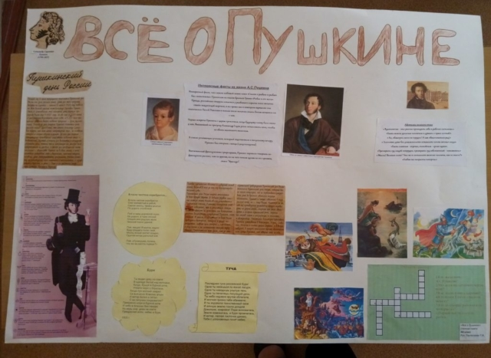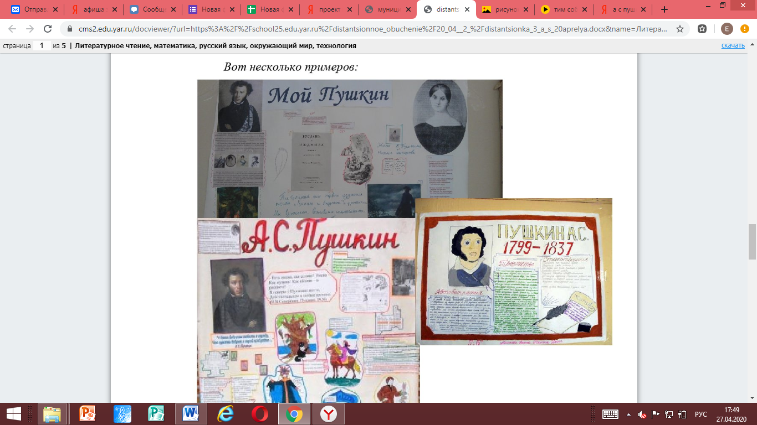

Упражнения (задания), которые выделены жёлтым цветом* – оцениваются.

Форма контроля: будет выставлена 1 отметка за задания, которые выделены жёлтым цветом (общая). Большее внимание при выставлении отметки будет направлено на ПРОЕКТ.

Критерии оценивания заданий:
«5» - выполнены все заданиями.
«4» - выполнены все задания, но есть ошибки.
«3» - выполнены частично задания.
«2» - не выполнены задания.

